접근통제 및 계정관리 지침
문서번호 : {{DOC_PREFIX}}-IS-202-W02 / 개정번호 : 0 / 개정일자 : {{REV_DATE}}

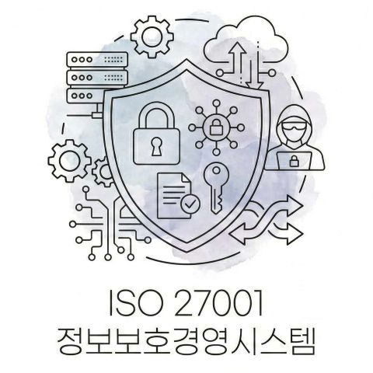
작성 : |  | 검토 : |  | 승인 :

1. 목적
이 지침은 정보시스템에 접근하는 사용자의 식별 및 인증, 권한 부여 및 회수 절차를 정의하여 비인가자의 불법적인 접근을 차단하는 데 목적이 있다.

2. 사용자 계정 관리
1) 1인 1계정 원칙: 모든 정보시스템은 사용자 개인별로 유일한 ID를 부여하며, 공용 계정 사용을 금지한다.
2) 퇴사자 처리: 임직원 퇴사 시 인사팀은 즉시 정보보호 담당자에게 통보하며, 담당자는 퇴사자의 모든 접근 권한을 퇴사 당일 삭제 또는 비활성화한다.

3. 비밀번호 작성 규칙 (복잡도)
1) 비밀번호는 영문 대/소문자, 숫자, 특수문자 중 2종류 이상 조합 시 10자리 이상, 3종류 이상 조합 시 8자리 이상으로 설정한다.
2) 연속된 숫자(1234), 생년월일, ID와 동일한 문자열 등 추측하기 쉬운 비밀번호 사용을 금지한다.

4. 비밀번호 변경 및 관리
1) 비밀번호는 최소 3개월(90일) 주기로 변경하도록 시스템에서 강제하거나 권고한다.
2) 초기 발급된 임시 비밀번호는 최초 로그인 시 사용자가 즉시 변경하도록 조치한다.
3) 비밀번호 입력 5회 오류 시 계정을 잠그거나(Lock), 추가 인증(CAPTCHA 등)을 요구한다.

5. 관리자(특수) 권한 관리
1) 시스템의 루트(Root), 관리자(Admin) 권한은 업무상 꼭 필요한 최소 인원에게만 부여한다.
2) 관리자 권한 부여 내역은 '접근 권한 관리 대장'에 기록하고, 책임자의 승인을 득한다.

[{{DOC_PREFIX}}-IS-202-W02 접근통제 및 계정관리 지침] 개정 이력

개정번호 |  | 개정일자 |  | 개정사유 및 내용
0 |  | {{REV_DATE}} |  | ISO 27001:2022/ISO 27701:2019 통합 경영시스템 수립
1
2
3
4
5
6
7
8
9

